2021秋《计算机硬件基础》

## 02_2布尔代数 作业

1. **填空题**
2. 逻辑变量和函数只有 0，1 两种取值，而且它们只是表示两种不同的逻辑状态。
3. 逻辑函数，其反函数 = $(A + B)(\overline{C} + \overline{D})$，其对偶式F* = $(\overline{A} + \overline{B})(C + D)$。
4. 函数的最简与或式是 $A\overline{B}+AC+\overline{C}D$。
5. **选择题**
6. 函数的最简与或式为（ A ）。

A、1 B、0

C、*AB* D、以上均不是

1. 逻辑函数，当ABC的取值为（ B ）时，F =1。

A、000 B、011

C、101 D、111

1. 函数A⊕B与（ C ）。

A、互为反函数 B、互为对偶式

C、相等 D、答案都不正确

1. （AB）的对偶式是它的非。

1. 同或 B、异或

C、非 D、答案都不正确

1. **问答与计算题**

**说明：分析与计算题要求写出分析推导过程，给出必要的公式。**

1、将逻辑函数写成标准与或表达式。

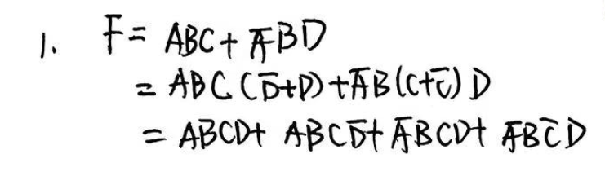

2、推导出函数的最简与或式。

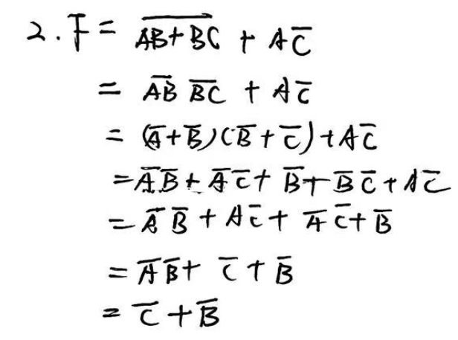

3、列出下述问题的真值表，利用最小项推导法写出其逻辑函数表达式并利用公式简化法进行简化。

有3个温度检测器，当检测的温度超过60℃时，温度检测器输出信号为1；低于60℃时，输出为0。当两个或两个以上的温度检测器的输出为1时，总控制器的输出为1，以控制调控设备，使温度降低到60℃以下。

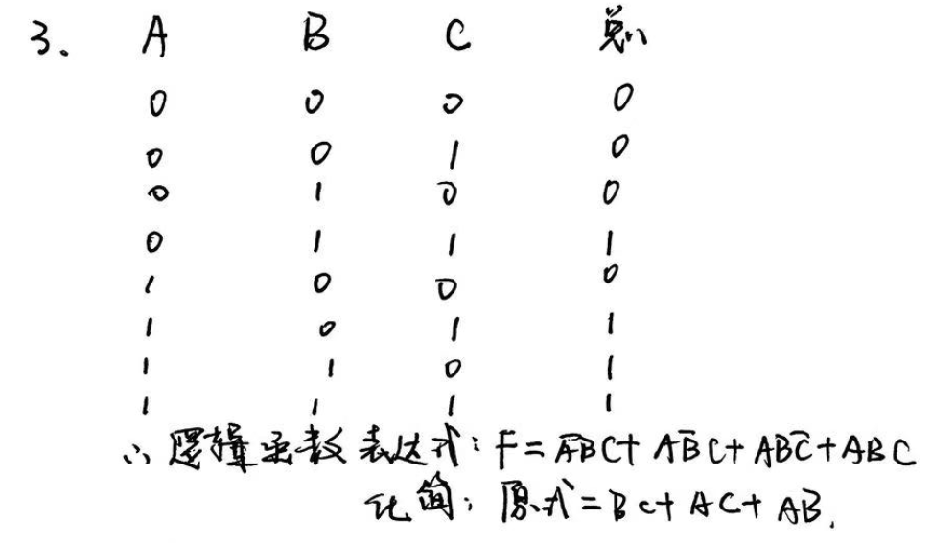

4、用公式法证明下列等式：



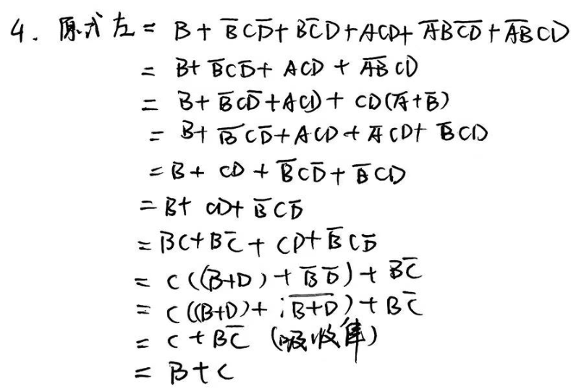

1. 已知以及，用代数操作证明：

